疫情期间远程补充审核检查表（通用）
受审核企业：任丘市诚辉机械有限公司 审核员：张磊 审核日期：2022.11.3
序号 | 审核要点 | 审核记录 | 评价结论
1 | 补充审核查看经营地址与认证证书的一致性 | 补充审核查看，  注册地址：  任丘市永丰路季家铺村，主要经营范围：从事石油钻采设备、钻采配件及工具、各种泵的加工;维修及服务：机电设备（汽车除外）、控制设备维修。 | 符合
2 | 补充审核查看资质证书与提供资料的一致性 | 补充审核查看企业资质证书，均为有效状态，与提供资料一致：  按照认证范围公司提供的法律证明文件有：营业执照，统一社会信用代码：9113098279656752XB；网上查看企业经营状况：正常；  任丘市诚辉机械有限公司成立于2006年，注册资金300万元。注册地址：位于任丘市永丰路季家铺村 | 符合
3 | 与最高管理者或管代确认获证后管理体系的重大变化 | 与最高管理者确认获证后管理体系无变化 | 符合
4 | 与最高管理者或管代确认获证后管理体系认证范围有无变化 | 与最高管理者确认获证后管理体系无变化 | 符合
5 | 与最高管理者或管代确认获证后是否发生事件、曝光、处罚和重大投诉 | 未发生 | 符合
6 | 与最高管理者或管代确认获证后如何使用认证证书和标志 | 证书用于招投标和企业宣传 | 符合
7 | 在成品库中查看产品包装是否正确使用认证标志 | 产品为钻采配件及辅助设备配件、井口配件的加工和维修服务，未使用认证标志 | 符合

注：通用部分适用于QEO所有体系

疫情期间 远程补充审核检查表（QMS）
受审核企业：任丘市诚辉机械有限公司 审核员：张磊 审核日期：2022.11.3
条款号 | 审核要点 | 审核记录 | 评价结论
5.2 | 补充审核确认质量方针是否传达到各部门 | 质量手册明确了质量方针：质量第一，顾客至上；诚信经营，不断改进。通过管理手册、员工手册的分发、内部培训、标语、宣传栏张贴等形式，方针已告知员工，并在管理评审会上对其适宜性进行评价。 | 符合
5.3 | 补充审核确认各部门的职责和权限是否确认并在公司内进行沟通 | 《质量手册》中规定了各部门及主要岗位人员的工作职责、权限，职责包括了标准要求的所有要求，充分适宜，上述文件通过发放的形成传达到相关部门和人员。 包括各级管理者做出的相关责任的承诺等。查相关制度包括质量管理制度等，基本明确了各级人员的质量管理职责等。确认公司目前人力资源、基础设施、技术人员、财力、信息等资源均能保证。 | 符合
6.1 | 补充审核确认公司运行重大风险和机遇与体系文件和资料一致 | 《风险和机遇应对措施控制程序》，确定了组织需应对的风险和机遇，如：政策风险、市场需求风险和业务风险、战略决策风险、环境风险、财务风险、管理风险、经营风险等，组织考虑了适用的法律法规、客户要求变更造成的风险等  远程沟通与资料描述一致 | 符合
6.2 | 补充审核查看获证后质量目标完成情况 | 震管理目标是：  目标 结果  产品一次交验合格率≥98% 100%  顾客的满意率≥98% 99%  目标可测量 | 符合
6.3 | 补充审核查看管理体系变更是否按要求进行了评审 | 与企业沟通目前对管理体系暂无变更。 | 符合
7.1.3 | 补充审核查看3~5台主要的生产设备，运行的是否完好以及维修记录 | 基础设施包括：办公用房、办公设施，车间、仓库、生产设备等  生产主要设备有：普通车床、摇臂钻床、双杆立式车床等。  主要检测设备为游标卡尺等。  以上设备、工装、检具满足生产需要。  提供了“设备管理台账”、“设备维修保养计划”、“设备维护保养记录表”及相关维修记录，无需要维修的设备，通过远程查看车间设备完好，维护保养基本得当，能够满足生产的需要。 | 符合
7.1.4 | 补充审核查看生产环境是否符合产品质量的要求 | 远程视频查看：  车间占地面积350平，布局相对合理，场所卫生较整洁，工作环境尚可（配备有环保设备，远程查看环保设备正在运行），设备摆放较有序；  办公环境：配备办公楼一座，环境整洁，配备有空调、绿植等  工作环境均能满足生产合格产品的要求，未发现有不良的环境因素。 | 符合
7.1.5 | 补充审核查看3~5台主要的监视和测量设备，是否在有效期内并完好 | 该公司的监视和测量设备每年一次按计划要求送有资质单位检定，合格后方可使用，不合格不得使用。  该公司质检部负责监视和测量设备的管理。 | 符合
7.1.6 | 补充审核询问3~5名操作及技术人员生产有关的知识是否进行了更新和共享 | 提供《组织知识清单》，并就知识来源、应用场所、适用性评估、沟通方式、更新情况进行了管理。  查到公司建立、运行质量管理体系过程中涉及到的所有信息均为组织知识，公司的组织知识以纸质文件、电子文档方式保存，各部门负责本部门职能范围内知识的管理，办公室负责其余知识的管理控制。  办公室负责在公司内部建立QQ工作群、微信工作组、公司网页以及实行培训、教育等活动以实现知识共享、传递的目的。 | 符合
7.2 | 补充审核抽查3~5名人力资源是否符合组织的任职要求 | 办公室编制并保持《能力和意识控制程序》对从事影响质量管理体系绩效和有效性的工作人员进行意识和能力的评定，并进行必要的教育和培训，以提高质量意识，确保其能够胜任其工作。  --抽行政部根据任职资格条件进行资格审查，考核合格后，可任用。  --抽企业提供的培训记录  补充审核资料与初审一致 | 符合
7.2 | 确认组织的持证上岗人员是够充分？补充审核抽查2~3名持证上岗人员证书是否在有效期内 | 在《质量手册》中规定了部门负责人的职责权限，在《岗位任职要求》规定了具体岗位的学历、能力、工作经历、经验、素质等方面的要求。包括了每个岗位的具体要求，提供生产人员的任职要求  企业员工目前12人，均具有多年同类产品工作经验，管理人员4人 | 符合
7.3 | 补充审核询问2~3名员工，公司如何提高质量意识 | 主要通过培训提高岗位作业水平及质量意识，明确各岗位要求，生产人员及办公人员自身工作对环境、安全目标的影响，以及如何通过培训和互相交流提高质量绩效，不符合质量管理体系要求的后果等。  询问办公室人员，清楚与其相关的质量风险。 | 符合
7.4 | 补充审核询问2~3名员工，公司如何进行内部沟通 | 质量管理体系有关的各种信息沟通，由管理者代表负责牵头，各部门通过每月的工作例会或总结，反映各种问题，必要时由管理者代表汇总报总经理，根据情况，总经理组织会议进行研究并解决有关问题。  目前各项沟通都较为及时、顺畅、效果较好。 | 符合
7.5 | 补充审核查看3~5份三层次文件如何审批、发放、更改、作废？ | 1.质量手册CHJX-QM-2021版本号为A/0，生效日期为2021-7-1，由总经理批准（含质量方针、目标）；  2.程序文件汇编CHJX-QP-2021版本号为A/0，生效日期为2021-7-1，由办公室制定，管理者代表审核，总经理批准，含15个文件，包括标准要求的程序；  3.三级文件CHJX-SJ-2021版本号为A/0，生效日期为2021-7-1，由编制组制定，管理者代表审核，总经理批准，含15个文件，包括质量目标分解考核办法、岗位任职要求等；  4.体系运行所需要的记录；  5.对外来文件进行了识别收集，包括收集的相关法律法规、技术标准：产品质量法、计量法、民典法、标准化法、劳动法、 环境保护法、GB/T 19000-2016《质量管理体系 基础和术语》、质量管理体系 要求 GB/T19001-2016、GB/T1804-2000一般公差 未注公差的线性和角度尺寸的公差、SY/T 5328-2019 石油天然气钻采设备 热采井口装置、Y/T 6919-2020 石油天然气钻采设备 钻机和修井机涂装规范，经常网上查阅、及时与顾客沟通确保最新版本。  查到公司建立、运行质量管理体系过程中涉及到的所有信息均为组织知识，公司的组织知识以纸质文件、电子文档方式保存，各部门负责本部门职能范围内知识的管理，办公室负责其余知识的管理控制。 | 符合
8.1 | 补充审核查看生产工艺流程与提供资料的一致性 | 策划了生产工艺流程：  一、工艺流程：  签订合同→采购原料→检验→原材料加工（切割、打孔、打磨等）→ 工件热处理→工件精加工→工件组装、试验→发货  外包过程：调直、防锈处理、热处理过程  二、维修服务过程：签订维修协议--客户送货上门---维修--检测（外包）--客户取件、验收  外包过程：无  1、其中主要生产设备有：  主要生产设备：普通车床、摇臂钻床、双杆立式车床；  2、检测设备主要有：游标卡尺等；  3、确定胜任人员需求，经过培训、考核合格后上岗。  4、确定了原材料检验、半成品检验、成品检验等检验活动；  5、编制了进货检验、半成品检验、产品检验规范等验收标准、设备操作规程等；  6、 编制了采购产品验证记录,半成品检验记录,成品检验制度。  遵照岗位职责、工艺流程、管理制度等作业指导文件实施过程控制  遵照岗位职责、工艺流程、管理制度等作业指导文件实施过程控制 | 符合
8.1 | 补充审核查看确保产品质量的作业指导书的充分性 | 遵照岗位职责、工艺流程、管理制度等作业指导文件实施过程控制 | 符合
8.1 | 补充审核询问哪些生产流程属于外包 | 外包过程：调直、防锈处理、热处理过程 | 符合
8.2 | 查看获证后合同评审与文件的一致性 | 顾客沟通方式有电话、电邮等联系形式。确认订单时向顾客了解顾客对产品质量、生产进度等的要求；向顾客报告生产的进度，再次确认交货地点、时间等，及时收集顾客对产品的反馈信息，开展顾客满意度调查，包括顾客抱怨和投诉，未发生顾客投诉。  查该公司签订的机加工合同，内容包括甲方名称，产品信息和报价、责任归属、付款方式、交货期、包装标准、验收标准，检验期限、方法、质保期限、解决合同纠纷的方式等  提供了《合同评审表》，客户信息与合同（订单）台账一一对应，办公室、生技部参与评审，评审结论均为“可以签订合同”  以上合同自签订后未有变更发生。 | 符合
8.2 | 查看获证后组织对顾客投诉的处理是否与文件一致 | 与顾客沟通主要采取以下方式：产品信息：主要是电话、传真、Q互联网、微信、公司文件、公司宣传册及网站的方式；问询、合同或订单的处理：  主要采取电话或面谈的方式：顾客反馈，主要为顾客建立档案，定期电话或登门进行回访。 | 符合
8.3 | 查看新产品开发和技术改进与文件的一致性 | 经过与主管沟通和远程审核发现：受审核钻采配件及辅助设备配件、井口配件的加工是依据客户技术要求、图纸、行业标准进行生产检验。企业依据客户要求和成熟的工艺进行生产，工艺文件，作业指导书，人员及监测要求等体系运行以来均未发生变化,目前不存在产品和服务的设计和开发过程，故删除ISO9001:2015标准8.3条款，删减此条款不影响企业遵守法规要求和提供客户需求能力。 | 符合
8.4 | 补充审核抽查获证后新发展供方评价的记录 | 编制了《外部供方控制程序》文件。按文件要求对外部供方及其提供的产品或过程进行控制。通过调查供方的质量保证能力如：a.外部供方提供合格产品的生产能力和技术水平和改进能力；b.外部供方质量管理体系和控制手段对产品质量保证能力和服务能力；c.外部供方产品检验验证或使用验证满足质量要求的程度；d.外部供方质量、商业信誉和资信情况；e.经营资格；f.材料价格等方面进行评价  有针对合格供方（外包方）采购产品：钢管、圆钢、热处理等进行评价：评价内容：企业资质、供货能力、产品质量、交货期、价格、售后服务等； | 符合
8.5 | 在生产补充审核查看认证范围内的产品是否按作业指导书进行（宜描述作业参数） | 企业提供的资料显示生产程序：办公室、生产部、质检部共同对客户提出的要求进行评审，确定产品的数量、质量要求、交货期限及其它要求；然后向生技部传递交货通知，生技部根据通知的内容，受控条件得到图纸、操作规程操作等。使用设备和量具，进行测量。根据订货要求，生技部下达任务书。  电话询问车间负责人对生产计划较清楚。生技部负责人负责协调生产的各项事宜。产品检验完工后生技部负责人记录产品数量，通知业务部发货。  生产设备基本满足要求。  生产车间使用的检测设备基本满足生产、检测要求。  ●根据项目要求，采购部下达任务单，包括项目编号、服务内容、完成时限等。  ●获得和使用适宜的监视测量资源：对服务质量进行检查、对顾客满意度进行调查，制定对应表格。  ●抽查过程监视和测量情况，提供了服务过程记录及检验记录。对各工序等过程的监控记录予以控制。  《售后服务人员绩效考核表》，针邹东荣对维修服务完成情况、日常工作及技能评估、维修服务目标实现情况进行考核，考核结果：合格，考核人：牛宝山  生产工序控制  1、生产工艺： 签订合同→采购原料→检验→原材料加工（切割、打孔、打磨等）→ 工件热处理→工件精加工→工件组装、试验→发货  2、过程控制情况  1）操作依据：作业指导书、图纸、工艺卡等  2）质量控制点：拉深、各部位的细磨，主要控制尺寸、允差，按照相关标准进行加工 | 符合
  日期 | 客户名称 | 服务地点 | 维修服务内容 | 服务始末时间 | 售后主要人员 | 顾客确认意见
  2021年10月15日 | 井下试油工程作业部，井下钻修作业部，井下特种作业项目部 | 河北省任丘市井下作业公司 | 电话沟通维修产品使用情况 | 2021年10月15日—2021年10月15日 | 邹东荣 | 满意
  2021年10月15日 | 采油二厂作业大队 | 河北省霸州市采油二厂 | 电话沟通维修产品使用情况 | 2021年10月15日—2021年10月15日 | 薛京京 | 满意
  2022年4月15日 | 采油二厂作业大队 | 河北省霸州市采油二厂 | 电话沟通维修产品使用情况 | 2022年4月15日—2022年4月15日 | 薛京京 | 满意
8.5 | 补充审核查看是否实施了首件检验（适用时） | 无 | 符合
8.5 | 在库房补充审核查看是否按要求对原材料、半成品、成品进行了正确的储存和防护 | 远程检查中看到，正在生产的产品上有产品状态标识卡，标清半成品、成品。  成品配置合格证及说明书等  企业有仓库，按原材料类别分区存放，按产品类别及型号进行分类。、  在生产过程中用《过程记录表》进行产品标示，注明产品名称、型号、检验日期、批次号、产品数量、当前加工工序、下道工序、生产人及检验人员等，基本可实现对产品生产批次的追溯 | 符合
8.6 | 补充审核抽查2~3种原材料查看进货检验是否按文件实施 | 执行：客户合同及产品内控技术标准；  提供有检验标准、检验规程等；过程、产品的检验标准等，验收的依据，没有变化。  查进货检验记录—主要采购产品：圆钢、热处理等。 | 符合
8.6 | 补充审核抽查2~3种半成品查看过程检验是否按文件实施 | 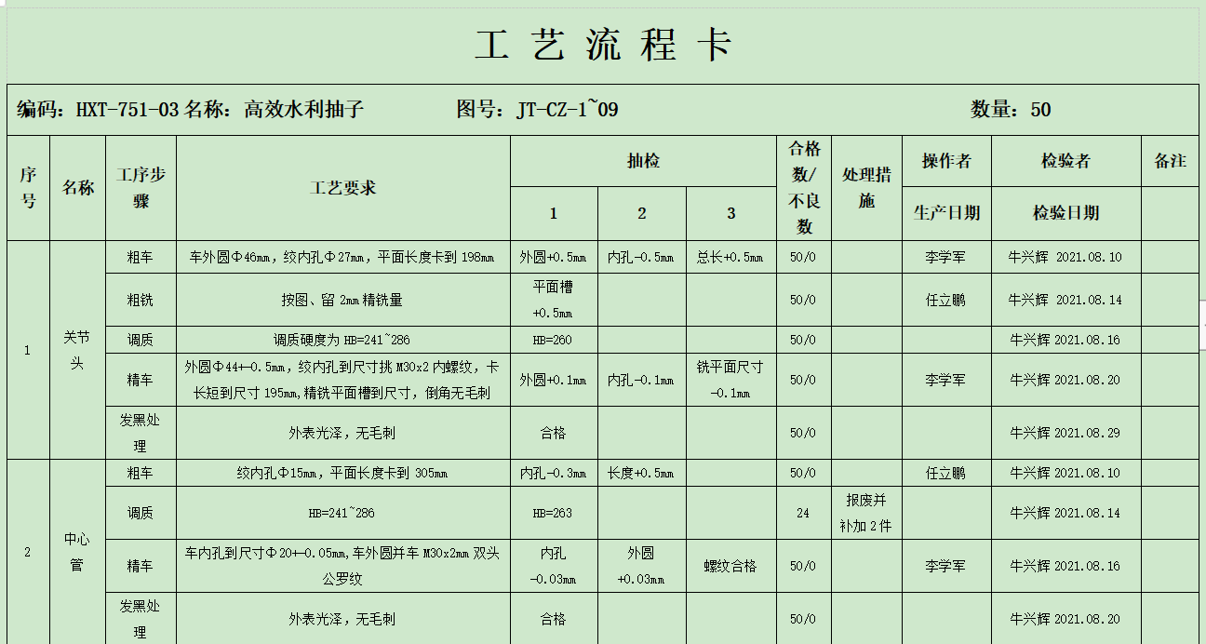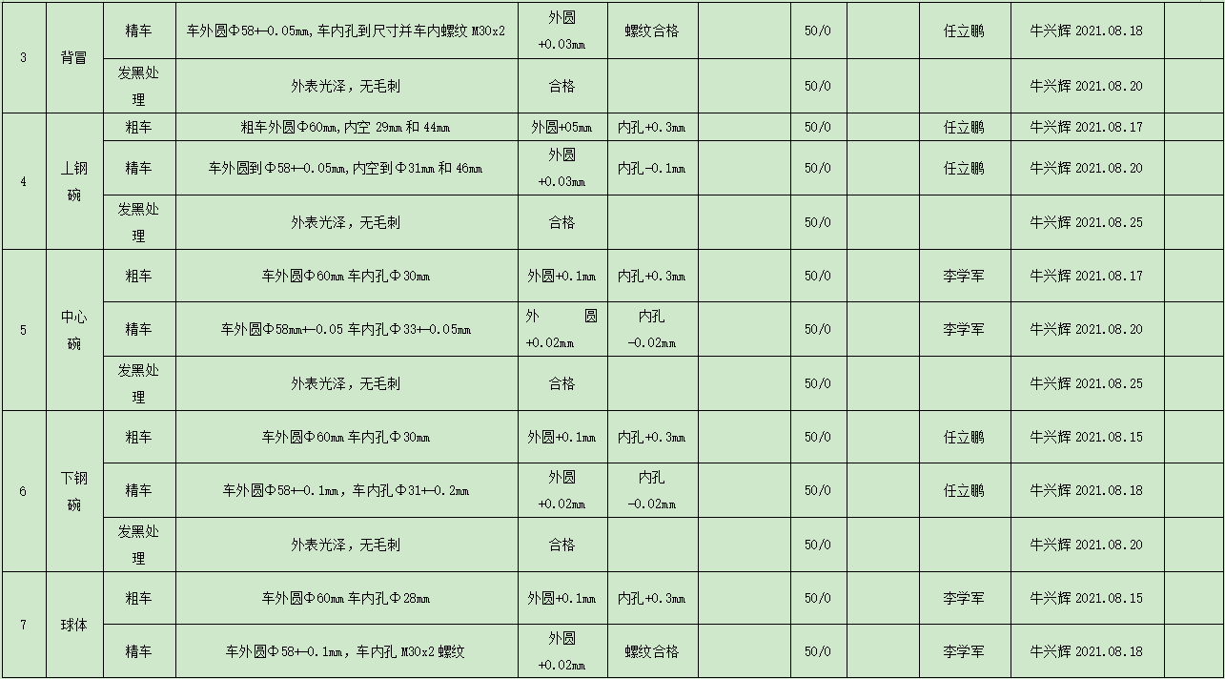 | 符合
8.6 | 补充审核抽查成品查看最终检验是否按文件实施 | 企业提供成品检验记录，符合规定要求 | 符合
8.7 | 补充审核查看对不合格原料如何处置和标识 | 自2021年7月体系运行至今，经和受审核方沟通，未发生不合格。经查基本符合要求 | 符合
8.7 | 补充审核查看对不合格半成品如何处置和标识 | 无不合格品 | 符合
8.7 | 补充审核查看对不合格成品如何处置和标识 | 无不合格品 | 符合
8.7 | 补充审核查看对出厂的不合格品如何处置 | 无不合格品 | 符合
9.1.2 | 补充审核查看顾客满意度调查的方式和结果是否与提供材料一致 | 公司通过电话，走访等形式，接受顾客反馈，了解顾客满意度信息，发放调查表对顾客满意度进行定量测量。  提供井下作业二大队“顾客满意程度调查表”，调查主要内容：质量、交货、售后、价格的满意程度，各项得分求平均值得最终结果。提供顾客满意度调查分析报告，最终顾客满意率99%。 | 符合
9.2 | 补充审核查看内部审核材料是否完整，与提供时一致 | 编制《内部审核控制程序》，基本符合标准要求。  2021年12月22日开展了管理体系内部审核活动，并提供有以下内审的资料：  ——《2021年度内审计划》，批准：牛宝山。计划中规定审核的目的、依据、范围、时间、审核安排；审核组成员。  计划中没有漏标准条款、没有遗漏体系覆盖的部门和场所，内审员没有审核自己的工作。  ——内审首末次会议签到（领导层、各部门负责人），有手写签字；  ——提供内部审核检查表。  ——本次内审发现1项不合格，不符合GB/T19001-2016 8.4，为一般不符合项：未提供对热处理外包方供方评审的记录。查看《不符合报告》，不符合事实描述清晰，不符合原因分析准确，并制定了纠正措施计划“1、补充对热处理外包方供方评审的记录；2、组织相关人员进行教育培训学习；3、举一反三，防止类似事情发生”，措施可行，并对其有效性进行了验证，验证人：牛宝山 2021.12.23。  ——本次内审编制有《内审报告》，对内审进行了综述和体系运行情况的评价，对纠正措施提出整改的要求。  结论：公司的质量管理体系基本符合标准要求，且适宜、有效  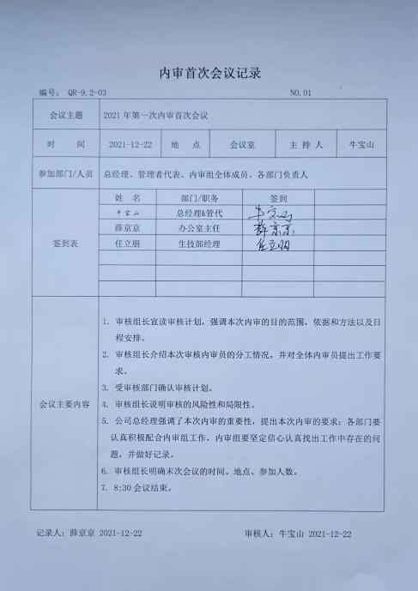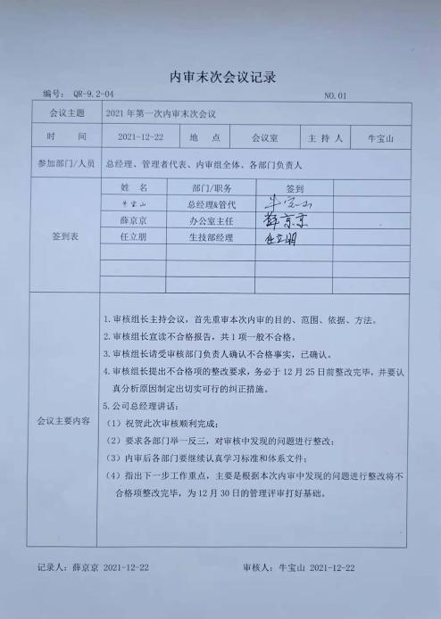 | 符合
9.3 | 补充审核查看管理评审材料是否完整，与提供时一致 | 公司体系文件规定：一年至少要进行一次管理评审，由总经理主持。特殊情况下，可增加管理评审频次。评审内容包括：内审结果；质量方针和目标的适宜性；过程的控制情况；产品的符合性；改进的需求等。  查管理评审的计划：  管理评审的时间：2021年12月30日  主持人：牛宝山 参加人：总经理、管理者代表、部门负责人。  要求每个部门需提交的管理评审输入内容包含了标准条款的要求。时间安排符合程序文件的要求。  编制：办公室 薛京京 批准：牛宝山 日期：2022年2月25日。  查看管理评审输入的资料：  各部门提交了质量管理体系运行情况报告。内容包括质量体系运行整体报告、公司管理方针、目标及体系运行情况报告、纠正措施、预防措施实施有效性评价报告、资源配置合理性有效性评价报告、顾客满意度评价报告。输入内容基本符合标准要求。  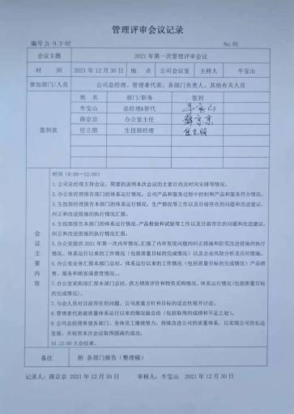  提供管理评审会议记录：各部门负责人汇报了各部门的质量管理体系运行情况，质量负责人汇报了公司管理体系运行状况和内审不合格的整改情况，参会人员根据各部门的汇报情况展开讨论，总经理总结本次管理评审，同时就改进的决议做出了安排。  查看管理评审报告：  经过评审组讨论，形成如下评审结论：公司的质量方针和目标与公司目前的情况是适宜的、充分的。公司的管理体系与公司目前的状况是适宜、有效的，正沿着良性发展的道路运行着。  此次管理评审确认：质量管理体系是适宜的，充分且有效的。  改进措施：为提高员工的质量意识，要进一步加强质量管理体系文件的学习和教育，为公司升为管理体系的持续改进打基础、由生技部组织加强对远程生产人员的质量意识教育，同时组织一次远程质量安全大检查。 | 符合
10.2 | 询问获证后是否发生过不符合，并采取了纠正措施 | 公司成立以来没有发生重大质量事故和投诉处罚，  基本符合标准规定要求。 | 符合

